Braas DivoDämm Top 80 mm Dämmelement 2380x1220mm Einbaumass

BMI Deutschland BRAAS

Eigenschaften

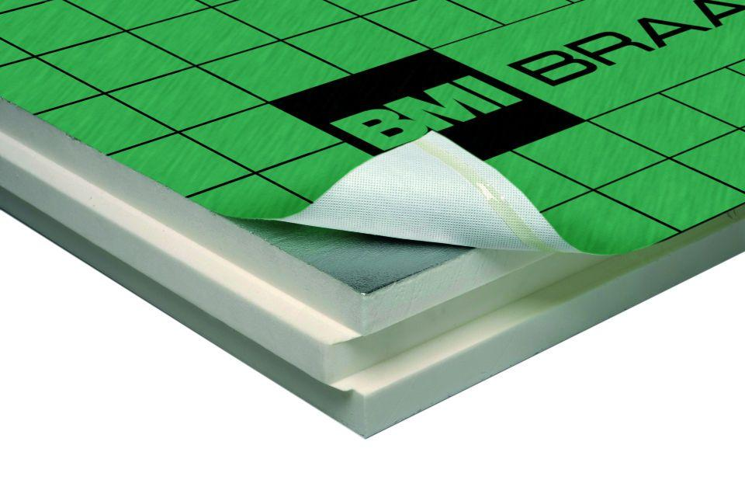

GTIN:

4015506353365

HAN:

03001861

Anwendungsgebiet Wärmedämmstoff

DAD

Werkstoff

Polyurethan (PUR)

Breite (mm)

1.230,00

Länge (mm)

2.400,00

Stärke (mm)

80,00

Brandverhalten

E

Wärmeleitfähigkeitsstufe

024

Werkstoff Kaschierung, Beschichtung

Aluminium-Folie

Wärmeleitfähigkeit (W/(m\*K))

0,02